2019年春季《民族理论与民族政策》形成性考核导学方案
《民族理论与民族政策》是国家开放大学开放教育开设的一门课程。《民族理论与民族政策》本课程课内学时36，2学分，开设1学期。特做如下导学方案，供大家参考。
一、登陆国家开放大学学习网，点击学生登录

二、输入13位学号，密码为自己的8位出生年月日。
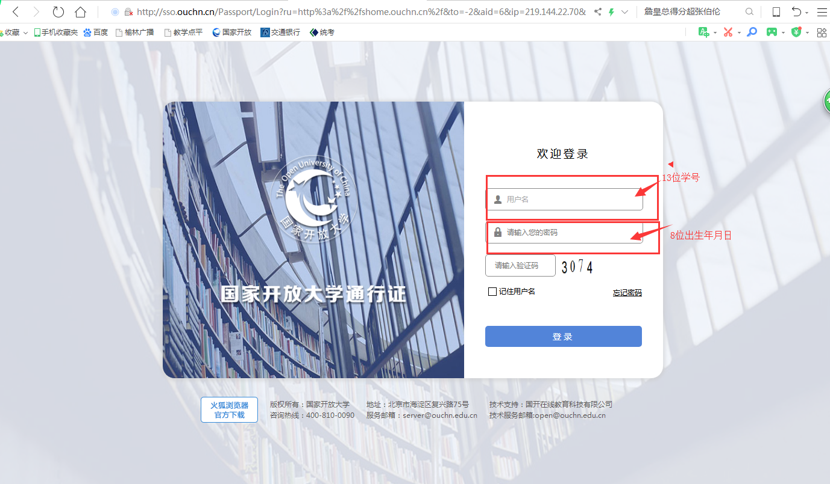

三、点击《民族理论与民族政策》进入课程
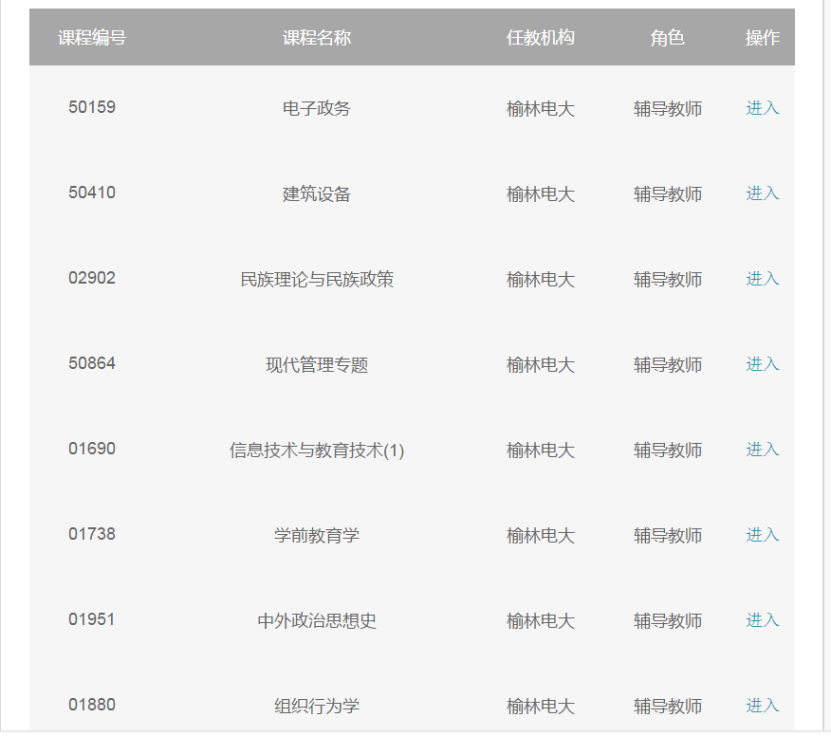

民族理论与民族政策是中央广播电视大学开放教育除理工类外各专业（本科）的公共必修课。
本课程的教学内容主要包括马克思主义民族理论、我国民族的历史与现状和我国的民族政策等，具体阐述了马克思主义关于民族、民族发展、民族关系、民族问题等方面的理论，介绍了我国民族和民族问题发展的历史、现状，着重讲述了我国的民族平等团结政策、民族区域自治政策、民族干部政策、民族经济发展政策、民族文化教育发展政策、民族语言文字政策、民族风俗习惯政策和宗教信仰自由政策等。
本课程的教学目的与要求是使学生通过学习，树立马克思主义的民族观，理论与实践相结合，全面了解我国民族理论和民族政策，正确认识和处理我国的民族问题和民族关系，自觉地维护祖国的统一，增强民族平等和民族团结的意识，促进各民族共同发展和共同繁荣，促进和谐社会的构建与进步，为加速祖国社会主义现代化贡献力量。

一、课程介绍
民族理论与民族政策课程2学分，课内学时36，开设一学期。
本课程的教学目的与要求是使学生通过学习，树立马克思主义的民族观，理论与实践相结合，全面了解我国民族理论和民族政策，正确认识和处理我国的民族问题和民族关系，自觉地维护祖国的统一，增强民族平等和民族团结的意识，促进各民族共同发展和共同繁荣，促进和谐社会的构建与进步，为加速祖国社会主义现代化贡献力量。
从课程性质上说，民族理论与民族政策属于理论性与知识性并重、政治严肃性与实践性极强的课程。因此，学习本课程的关键就是努力掌握有关的基本概念、基本理论和基本知识，在学习方法上总的要求就是要联系社会实际理解理论、记忆知识。
本课程的教学内容即文字主教材金炳镐主编《民族理论与民族政策》，共分14部分：
第一章 绪论
第二章 民族
第三章 民族发展
第四章 民族关系
第五章 民族问题
第六章 我国的民族和民族问题基本国情
第七章 民族平等团结政策
第八章 民族区域自治政策
第九章 民族干部政策
第十章 民族经济发展政策
第十一章 民族文化教育发展政策
第十二章 民族语言文字政策
第十三章 民族风俗习惯政策
第十四章 宗教信仰自由政策
以上内容可分为两大板块：第一板块是民族基本理论与基础知识，从第一章绪论到第五章民族问题。第二板块是我国的民族和民族问题基本国情以及民族政策，从我国的民族和民族问题基本国情到第十四章（最后一章）宗教信仰自由政策。对这些内容总体上都要求既要理解又要记忆，但具体要求有所区别：第一板块更重理解，第二板块则更重记忆。
二、教学要求及学习方法
（一）第一章 绪论
1．学习重点
（1）民族理论研究的对象和内容
（2）民族理论研究的方法
（3）学习和研究民族理论的意义
2．学习要求及方法
对民族理论研究的对象、内容和方法，主要是理解和识记其中涉及到的有关基本概念和基础知识。
对学习和研究民族理论的意义，主要是联系实际加以理解。
在学习时，不仅要认真阅读文字教材、音像教材的有关部分，还可充分利用网上IP课与辅导材料中的重要概念、问题解答和自测题中的有关内容。
- 第二章 民族
1．学习重点
（1）民族的概念：中外历史上呈现的各种定义
（2）民族的基本特征：当代中国的六特征说
（3）民族与宗教的联系
（4）民族的历史类型
（5）中国的民族识别：必要性，依据；实践
2．学习难点
关于民族的概念和民族的基本特征的不同表述
3．学习要求及方法
对教材所述中外历史上出现的各种民族的概念，要能够理解其含义，并在此基础上着重识记马克思主义的说法。
对民族的基本特征，要能够识记和理解斯大林的四特征说与当代中国的六特征说的内容，并能联系实际来认识二者之间的同异。
对民族与宗教的联系，要理解教材所述。
对民族的历史类型，要能够识记。
对中国的民族识别，要联系实际认识其必要性，理解其依据；了解其实践过程。

在学习时，不仅要认真阅读文字教材、音像教材的有关部分，还可充分利用网上IP课与辅导材料中的重要概念、问题解答和自测题中的有关内容。另外，应注意结合前三个学习重点，组织学生进行专题讨论或案例分析。
（三）第三章 民族发展
1．学习重点
（1）民族的形成的基本条件和基本规律
（2）民族发展的基本动因、基本条件和基本规律
（3）民族的同化、分化、组合、融合与消亡
2．学习难点
民族的同化、分化、组合、融合与消亡
3．学习要求及方法
对民族的形成的基本条件和基本规律、民族发展的基本动因、基本条件和基本规律等内容，要能够联系实际理解。
对民族的同化、分化、组合、融合与消亡，不仅要能够联系历史和现实的实际加以理解，而且要能够清楚地辨识这些问题之间的不同。
在学习时，不仅要认真阅读文字教材、音像教材的有关部分，还可充分利用网上IP课与辅导材料中的重要概念、问题解答和自测题中的有关内容。另外，应注意结合学习重点，组织学生进行专题讨论或案例分析。

（四）第四章 民族关系
1．学习重点
（1）民族关系的含义、基本表现形式、基本性质、基本内容和社会主义民族关系的确立
（2）民族关系特点：核心问题、特点、社会主义初级阶段民族关系的特点
（3）民族关系发展规律：影响因素、社会主义市场经济对民族关系的影响、发展趋势、民族关系与社会主义和谐社会构建
- 学习难点
（1）民族关系的含义、基本性质、基本内容
（2）民族关系的核心问题
（3）民族关系的影响因素
3．学习要求及方法
对上述本章学习重点的所有内容，均要求能够理解，特别是对民族关系的含义、基本性质、基本内容、民族关系的核心问题、民族关系的影响因素等内容，需要联系实际深刻理解。
在学习时，不仅要认真阅读文字教材、音像教材的有关部分，还可充分利用网上IP课与辅导材料中的重要概念、问题解答和自测题中的有关内容。另外，应注意结合学习难点内容，组织学生进行专题讨论或案例分析。
(五) 第五章 民族问题
1．学习重点
（1）民族问题的概念：含义；产生根源；发生、存在范围；基本内容；基本性质；存在时间
（2）民族问题与社会发展：民族问题与阶级问题；民族问题与社会革命；民族问题与社会主义革命和建设
（3）民族问题的特点及发展规律：发展变化的诸影响因素；特性；社会主义初级阶段民族问题的主要表现形式；社会主义初级阶段民族问题的特点；社会主义社会民族问题的发展规律
2．学习难点
民族问题发展变化的诸影响因素及民族问题的特性
3．学习要求及方法
对上述本章学习重点的所有内容，均要求能够理解，特别是对民族问题的产生根源、发生、存在范围、基本内容、基本性质、存在时间和民族问题发展变化的诸影响因素及民族问题的特性、社会主义社会民族问题的发展规律等内容，需要联系实际深刻理解。
在学习时，不仅要认真阅读文字教材、音像教材的有关部分，还可充分利用网上IP课与辅导材料中的重要概念、问题解答和自测题中的有关内容。另外，应注意结合学习重点、难点内容，组织学生进行专题讨论或案例分析。
(六) 第六章 我国的民族和民族问题基本国情
1．学习重点
（1）我国民族概况：民族人口；民族分布；中国少数民族地区的社会面貌
（2）我国各民族共同创造了祖国的历史和文化：共同缔造了统一的多民族国家；共同开拓和保卫了祖国的疆域；共同发展了祖国的经济；共同创造了祖国的灿烂文化；共同建设社会主义民族大家庭
（3）民族问题是中国的一项基本国情：关系到人民团结和社会稳定；关系到社会发展和民族发展；关系到国家统一和边防巩固；关系到中国特色社会主义建设
2．学习要求及方法
本章所述均为我国民族历史与现实的基本知识和基本事实，没有难解的理论问题和复杂的社会问题，因此学习要求就是识记知识点。
在学习时，只要认真阅读文字教材、音像教材的有关部分，完成自测题中的有关部分，即可达到学习目标。
（七）第七章 民族平等团结政策
1．学习重点
（1）民族平等团结的理论和原则：民族平等概念；民族平等团结是马克思主义处理民族问题的根本原则
（2）民族平等团结的总政策：民族平等团结是我们党和国家民族政策中的总政策；我国民族平等、民族团结的含义；实现民族平等团结的基本条件
（3）保障散居少数民族的平等权利：散居少数民族及其特点；保障散居少数民族平等权利的必要性和重要性；保障散居少数民族权利的法律和政策措施
2．学习难点
散居少数民族特点及保障散居少数民族平等权利的必要性和重要性
3．学习要求及方法
对上述本章学习重点的所有内容，均要求能够理解，特别是对散居少数民族特点及保障散居少数民族平等权利的必要性和重要性，需要联系实际深刻理解。
在学习时，不仅要认真阅读文字教材、音像教材的有关部分，还可充分利用网上IP课与辅导材料中的重要概念、问题解答和自测题中的有关内容。另外，应注意结合学习重点、难点内容，组织学生进行专题讨论或案例分析。
(八) 第八章 民族区域自治政策
1．学习重点
（1）民族区域自治的原则和内容：中国的民族区域自治的总原则；民族区域自治的内容
（2）民族区域自治制度的地位和作用：解决我国民族问题的基本政策；解决我国民族问题的基本形式；我国解决民族问题的基本政治制度
（3）民族区域自治制度的完善和发展：我国民族区域自治的实践；民族自治地方自治机关的建设；自治机关自治权的完善；民族自治地方内民族关系的协调；自治机关与上级国家机关关系的协调；民族区域自治的法制建设
2．学习难点
民族区域自治的原则和内容
3．学习要求及方法
对民族区域自治的原则和内容，不仅要求记忆，而且要求能够联系实际深刻理解。
对民族区域自治制度的地位和作用，要求能够理解。
对民族区域自治制度的完善和发展，要求能够识记所涉内容。
在学习时，不仅要认真阅读文字教材、音像教材的有关部分，还可充分利用网上IP课与辅导材料中的重要概念、问题解答和自测题中的有关内容。另外，应注意结合学习重点、难点内容，组织学生进行专题讨论或案例分析。
（九）第九章 民族干部政策
1．学习重点
（1）培养和任用少数民族干部的必要性和重要性：重要意义；党和国家历来重视培养少数民族干部
（2）培养和任用少数民族干部的方针政策：培养少数民族干部的方针、原则；培养和任用少数民族干部和各类人才的政策、措施
（3）重视和加强少数民族干部队伍的建设：少数民族干部结构的现状；进一步完善少数民族干部和各类人才队伍的建设
2．学习要求及方法
本章所述均为我国民族干部的状况及政策的基本知识和基本事实，没有难解的理论问题和复杂的社会问题，因此学习要求就是识记知识点。
在学习时，只要认真阅读文字教材、音像教材的有关部分，完成自测题中的有关部分，即可达到学习目标。

（十）第十章 民族经济发展政策
1．学习重点
（1）加速发展少数民族经济的必要性和重要性：必要性；重要性
（2）发展少数民族经济的方针政策：21世纪新阶段民族工作主题；发展少数民族经济的方针、政策
（3）发展少数民族地区的社会主义市场经济：少数民族地区建立和发展社会主义市场经济的必要性；发展和完善少数民族地区社会主义市场经济
2．学习要求及方法
本章系一般介绍我国民族经济的历史与现实的状况以及发展少数民族经济的方针政策，没有难解的理论问题和复杂的社会问题，因此学习要求就是识记知识点。
在学习时，只要认真阅读文字教材、音像教材的有关部分，完成自测题中的有关部分，即可达到学习目标。

（十一）第十一章 民族文化教育发展政策
1．学习重点
（1）民族教育对民族发展的重要影响：民族教育对民族发展的重要作用；民族教育的特点
（2）党和国家对少数民族教育的政策：民族教育政策、法制对民族教育发展的重要作用；加强民族教育政策、法制建设，加速发展民族教育事业；认真贯彻落实国务院关于深化改革，加快发展民族教育的决定
（3）党和国家对少数民族文化的政策：民族文化对民族发展的重要影响和作用；贯彻落实民族文化政策，促进民族文化的繁荣发展
2．学习要求及方法
本章系一般介绍我国民族教育文化的现状分析以及发展少数民族教育文化的方针政策，没有难解的理论问题和复杂的社会问题，因此学习要求就是识记知识点。
在学习时，只要认真阅读文字教材、音像教材的有关部分，完成自测题中的有关部分，即可达到学习目标。
（十二）第十二章 民族语言文字政策
1．学习重点
（1）民族语言文字的发展规律和作用：民族语言文字的定义；民族语言文字的特点；民族语言文字的发展规律；民族语言文字的作用
（2）马克思主义对民族语言文字的态度：坚持各民族语言文字的一律平等；主张各民族都有使用和发展自己的语言文字的自由；主张各民族在自愿的基础上互相学习语言文字
（3）党和国家对少数民族语言文字的政策：我国少数民族语言文字的概况；党和国家的民族语言文字政策；党和国家在贯彻民族语言文字政策方面采取的措施
2．学习要求及方法
对民族语言文字的发展规律和作用以及马克思主义对民族语言文字的态度，要求能够联系实际理解。
对党和国家对少数民族语言文字的政策，要求能够识记所涉内容。
在学习时，不仅要认真阅读文字教材、音像教材的有关部分，还可充分利用网上IP课与辅导材料中的重要概念、问题解答和自测题中的有关内容。另外，应注意结合学习重点，组织学生进行专题讨论或案例分析。
（十三）第十三章 民族风俗习惯政策
1．学习重点
（1）民族风俗习惯及其特性：民族风俗习惯的概念；民族风俗习惯的形成；民族风俗习惯的特性
（2）民族风俗习惯的社会功能与作用：民族风俗习惯对民族发展、民族关系发展的促进和推动作用；民族风俗习惯对民族发展、民族关系发展的阻碍滞后作用；民族风俗习惯的中性作用；民族风俗习惯的混合作用
（3）党和国家对民族风俗习惯的政策：党和国家对少数民族风俗习惯的政策；民族风俗习惯的改革
2．学习难点
（1）民族风俗习惯的形成与特性
（2）民族风俗习惯的社会功能与作用
3．学习要求及方法
对民族风俗习惯及其特性，特别是民族风俗习惯的形成、民族风俗习惯的特性等内容，要求能够联系实际深刻理解。
对民族风俗习惯的社会功能与作用，特别是民族风俗习惯对民族发展、民族关系发展的阻碍滞后作用；民族风俗习惯的中性作用；民族风俗习惯的混合作用等内容，要求能够联系实际深刻理解。
对党和国家对民族风俗习惯的政策，要求能够识记所涉内容。
在学习时，不仅要认真阅读文字教材、音像教材的有关部分，还可充分利用网上IP课与辅导材料中的重要概念、问题解答和自测题中的有关内容。另外，应注意结合学习重点、难点内容，组织学生进行专题讨论或案例分析。
（十四）第十四章 宗教信仰自由政策
1．学习重点
（1）宗教及其社会影响：宗教的含义；宗教的产生根源；宗教的本质和社会影响；马克思主义者对宗教的态度
（2）党和国家的宗教信仰自由政策：社会主义时期宗教问题的长期性；党和国家的宗教信仰自由政策；宗教信仰自由政策的实质；党和国家实行宗教信仰自由政策的依据
（3）全面贯彻党和国家的宗教信仰自由政策：我国少数民族宗教信仰的基本情况；我国少数民族宗教信仰和宗教问题的基本特点；少数民族的宗教信仰自由；引导宗教与社会主义社会相适应
2．学习难点
（1）宗教的产生根源、宗教的本质和社会影响
（2）社会主义时期宗教问题的长期性、宗教信仰自由政策的实质与党和国家实行宗教信仰自由政策的依据
3．学习要求及方法
对宗教及其社会影响，特别是其中宗教的产生根源、宗教的本质和社会影响等内容，要求能够联系实际深刻理解。
对党和国家的宗教信仰自由政策，特别是其中社会主义时期宗教问题的长期性、宗教信仰自由政策的实质与党和国家实行宗教信仰自由政策的依据等内容，要求能够联系实际深刻理解理解。
对全面贯彻党和国家的宗教信仰自由政策，要求能够识记所涉具体内容。
在学习时，不仅要认真阅读文字教材、音像教材的有关部分，还可充分利用网上IP课与辅导材料中的重要概念、问题解答和自测题中的有关内容。另外，应注意结合学习重点、难点内容，组织学生进行专题讨论或案例分析。

三、学习计划
总起来说，由于文字教材是最重要的教学资源，而且它是按照介绍基础知识——论述民族理论——阐释民族政策这样一个系统性的、逻辑性的知识体系谋篇布局的，因此，建议同学们严格依照文字教材的章节顺序安排自己的学习步骤。
为了便于同学们进行学习安排，下面提供一份根据文字教材各章内容和教学要求以及其他可用教学资源而设计的具体学习计划表，供各地老师和同学们参考。各位同学也可结合自身的实际情况，参照此计划，制定更加适合本人使用的学习计划。

周 别 | 章 节 | 学 习 目 标 | 可用资源 | 作业与检测
第  一  周 | 前言及第一章绪论 | 一、了解：  了解：  1．民族理论的研究对象。  2．民族理论的研究方法。  理解：  学习和研究民族理论的意义 | - 文字、音像教材有关部分  2．IP课第一讲  3．视频辅导课  4．重、难点问题解答有关部分  5．参考资料 | 1．完成本章的自测题  2．完成第一次形成性考核的有关部分。
第  二  周 | 第二章 民族 | 了解：  1．民族概念  2．民族的基本特征  理解：  中国的民族识别 | 1．文字、音像教材有关部分  2．IP课第二讲  3．视频辅导课  4．重、难点问题解答  5．参考资料 | 1．完成第一章的自测题。  2．完成第一次形成性考核的有关部分。
第  三  周 | 第三章 民族发展 | 了解：  民族的产生  理解：  1．民族的发展  2．民族的消亡 | 1．文字、音像教材有关部分  2．IP课第二讲  3．视频辅导课  4．重、难点问题解答  5．参考资料 | 1．完成本章的自测题。  2．完成第一次形成性考核的有关部分。
第  四  周 | 第四章 民族关系 | 了解：  民族关系的概念  理解：  民族关系的特点  掌握： | 1．文字、音像教材有关部分  2．IP课第三讲  3．视频辅导课  4．重、难点问题解答有关部分  5．参考资料 | 1．完成本章的自测题。  2．完成第一次形成性考核的有关部分。
第  五  周 | 第五章 民族问题 | 了解：  民族问题的概念  理解：  民族问题与社会发展的关系  掌握：  民族问题的特点及发展规律 | 1．文字、音像教材有关部分  2．IP课第四讲  3．视频辅导课  4．重、难点问题解答有关部分  5．参考资料 | 1．完成本章的自测题。  2．完成第二次形成性考核的有关部分。
第  六  周 | 第六章 我国的民族和民族问题基本国情 | 了解：  我国民族概况  理解：  我国各民族共同创造了祖国的历史和文化  掌握：  民族问题是我国的一项基本国情 | 1．文字、音像教材有关部分  2．IP课第五讲  3．视频辅导课  4．重、难点问题解答有关部分  5．参考资料 | 1．完成本章的自测题。  2．完成第二次形成性考核的有关部分。
第  七  周 | 第七章 民族平等团结政策 | 了解：  民族平等团结的总政策  理解：  1．民族平等团结的理论和原则  2．散居少数民族的平等权利 | 1．文字、音像教材有关部分  2．IP课第六讲  3．视频辅导课  4．重、难点问题解答有关部分  5．参考资料 | 1．完成本章的自测题。  2．完成第二次形成性考核的有关部分。
第  八  周 | 第八章 民族区域自治政策 | 了解:  民族区域自治的原则和内容  理解:  民族区域自治制度的地位和作用  掌握：  民族区域自治制度的完善和发展 | 1．文字、音像教材有关部分  2．IP课第七讲  3．视频辅导课  4．重、难点问题解答有关部分  5．参考资料 | 1．完成本章的自测题。  2．完成第二次形成性考核的有关部分。
第  九  周 | 第九章 民族干部政策 | 了解：  培养和任用少数民族干部的方针政策  理解：  培养和任用少数民族干部的必要性和重要性  掌握：  重视和加强少数民族干部队伍建设的措施 | 1．文字、音像教材有关部分  2．IP课第七讲  3．视频辅导课  4．重、难点问题解答有关部分  5．参考资料 | 1．完成本章的自测题。  2．完成第二次形成性考核的有关部分。
第  十  周 | 第十章 民族经济发展政策 | 了解：  发展少数民族经济的方针政策  理解：  加速发展少数民族经济的必要性和重要性  掌握：  发展少数民族地区社会主义市场经济的措施 | 1．文字、音像教材有关部分  2．IP课第八讲  3．视频辅导课  4．重、难点问题解答有关部分  5．参考资料 | 1．完成本章的自测题。  2．完成第三次形成性考核的有关部分。
第  十  一  周 | 第十一章 民族文化教育发展政策 | 了解：  1．党和国家对少数民族教育的政策  2．党和国家对少数民族文化的政策  理解：  民族文化教育对民族发展的重要影响 | 1．文字、音像教材有关部分  2．IP课第九讲。  3．视频辅导课  4．重、难点问题解答有关部分  5．参考资料 | 1．完成本章的自测题。  2．完成第三次形成性考核的有关部分。
第  十  二  周 | 第十二章 民族语言文字政策 | 了解：  党和国家对少数民族语言文字的政策  理解：  马克思主义对民族语言文字的态度  掌握：  民族语言文字的发展规律 | 1．文字、音像教材有关部分  2．IP课第九讲  3．视频辅导课  4．重、难点问题解答有关部分  5．参考资料 | 1．完成本章的自测题。  2．完成第三次形成性考核的有关部分。
第  十  三  周 | 第十三章 民族风俗习惯政策 | 了解：  党和国家对民族风俗习惯的政策  理解：  1．民族风俗习惯及其特性  2．民族风俗习惯的社会功能与作用 | 1．文字、音像教材有关部分  2．IP课第十讲  3．视频辅导课  4．重、难点问题解答有关部分  5．参考资料 | 1．完成本章的自测题。  2．完成第三次形成性考核的有关部分。
第  十  四  周 | 第十四章 宗教信仰自由政策 | 了解：  党和国家的宗教信仰自由政策  理解：  宗教及其社会影响  掌握：  全面贯彻党和国家宗教信仰自由政策的措施 | - 文字、音像教材有关部分  2．IP课第十讲  3．视频辅导课  4．重、难点问题解答有关部分  5．参考资料 | 1．完成本章的自测题。  2．完成第三次形成性考核的有关部分。
第  十  五  至  二  十  周 | 期末复习 | 基本掌握本课程基本知识、基本理论 | 上述各种资源和期末复习指导材料、网上期末复习辅导课及其文本 | - 参考自测题  - 参考形成性考核内容。

